iUAP DI使用过程中常见的两个问题
一、使用iUAP DI客户端启动或登录出现异常问题
一般来说是JRE的问题，对于iUAP DI 1.0和1.1推荐使用Java 6,对于iUAP DI 1.2.x系列推荐使用Java 7，最好不要使用Java 8。推荐使用Oracle的HotSpot Java虚拟机。
iUAP DI客户端首先在使用JAVA_HOME环境变量指向的Java，如果没有设置JAVA_HOME会，会使用环境变量JRE_HOME指向的Java，如果JRE_HOME也没有设置，则会使用系统的Java，在Windows系统中会使用Windows\system32下的Java。
在iUAP DI客户端的 “帮助”“关于”“详细信息”可以看到使用的Java信息，如下图:
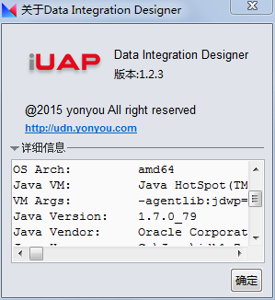
二、iUAP DI客户端新建资源库无法加载服务的解决办法
在新建资源库填写IP和端口没有加载出服务,首先检查IP和端口是否正确,IP和端口之间的冒号应该是半角的.然后在浏览器中请求http://<IP>:<port>/uapws/service/uap.pubitf.di.service.IDIRepositoryService?wsdl,返回的是DI服务的描述XML,如下截图:
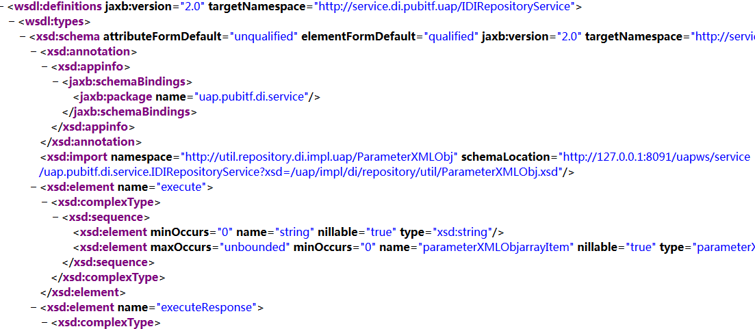
如果无法加载到上述XML则说明UAP Home的服务配置不正确.如果使用的是UAP63或UAP631的金盘,可能是UAP的补丁补丁或升级没有正确执行,检查<UAP Home File Path>\modules\uapws\META-INF\lib目录,里面应该是三个jar包,如下图:
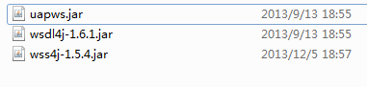
再检查<UAP Home File Path>\external\lib文件夹,在这个文件夹下不应该有wss4j-1.5.4.jar和wsdl4j-1.6.1.jar这两个jar包.如果不是这样则需要拷贝或删除jar包,以达到上述状态,重启UAP Home,通常可以解决服务无法加载的问题.

